**LỄ TUYÊN DƯƠNG CHÁU NGOAN BÁC HỒ CỦA LIÊN ĐỘI**

**TRƯỜNG TIỂU HỌC NHA MÂN 2**

Xét đề nghị của Ban chỉ huy Liên đội trường Tiểu học Nha Mân 2, Hội đồng đội huyện Châu Thành đã quyết định tuyên dương 37 thiếu nhi của trường Tiểu học Nha Mân 2 có nhiều thành tích trong học tập và phong trào của trường, Đội, của ngành giáo dục và các đoàn thể trong năm học 2018-2019.

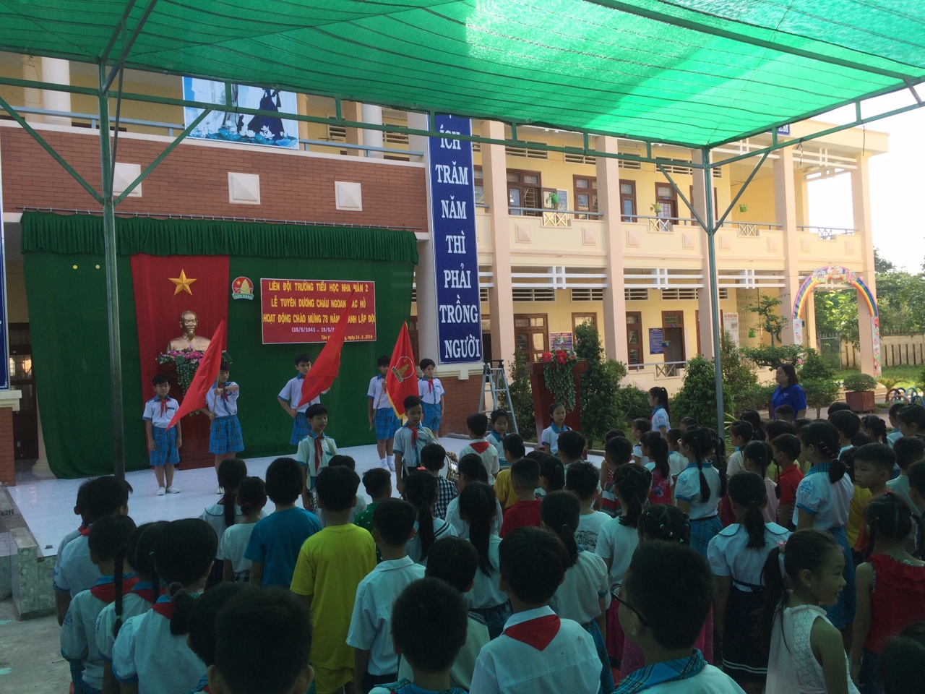

*Quang cảnh lễ Tuyên dương Cháu Ngoan Bác Hồ*

Vào ngày 24/5/2019, nhằm để chào mừng kỷ niệm 78 năm ngày Thành lập Đội Thiếu niên Tiền Phong Hồ Chí Minh (15/5/1941 – 15/5/2019), Liên đội trường Tiểu học Nha Mân 2 đã long trọng tổ chức lễ Tuyên dương Cháu Ngoan Bác Hồ.

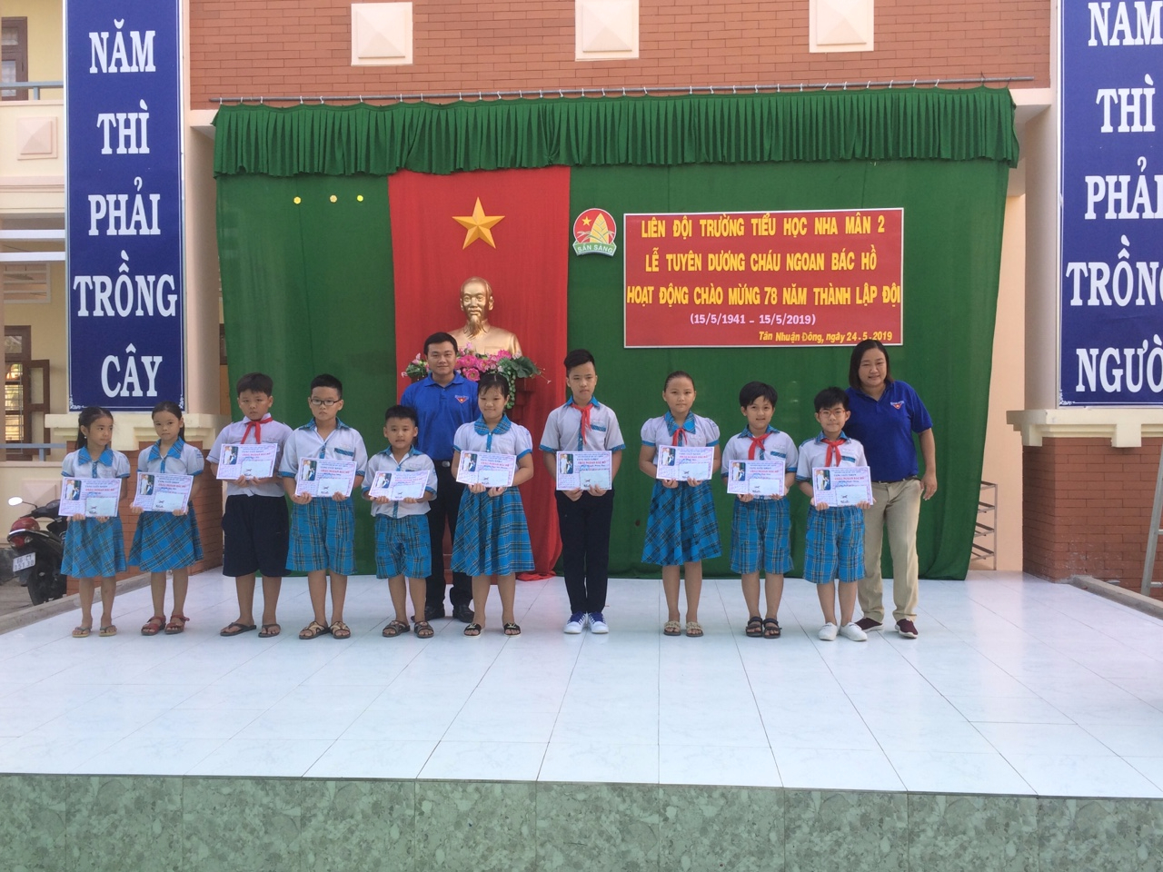

*Anh Nguyễn Anh Kiệt trao giấy khen Cháu ngoan Bác Hồ cho thiếu nhi*

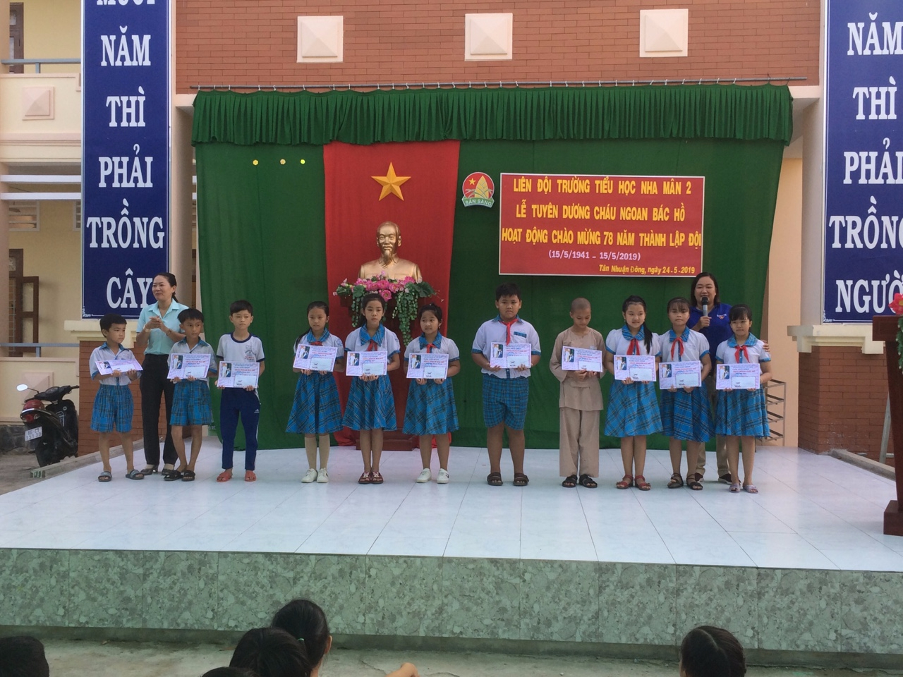

*Cô Trúc (Phó Hiệu trưởng) trao giấy khen Cháu ngoan Bác Hồ cho thiếu nhi*

Buổi lễ vinh dự có mặt của anh Nguyễn Anh Kiệt – Chủ tịch Hội đồng đội xã Tân Nhuận Đông, cô Nguyễn Trần Thanh Trúc – Phó hiệu trưởng nhà trường cùng các thầy cô và tất cả thiếu nhi của trường.

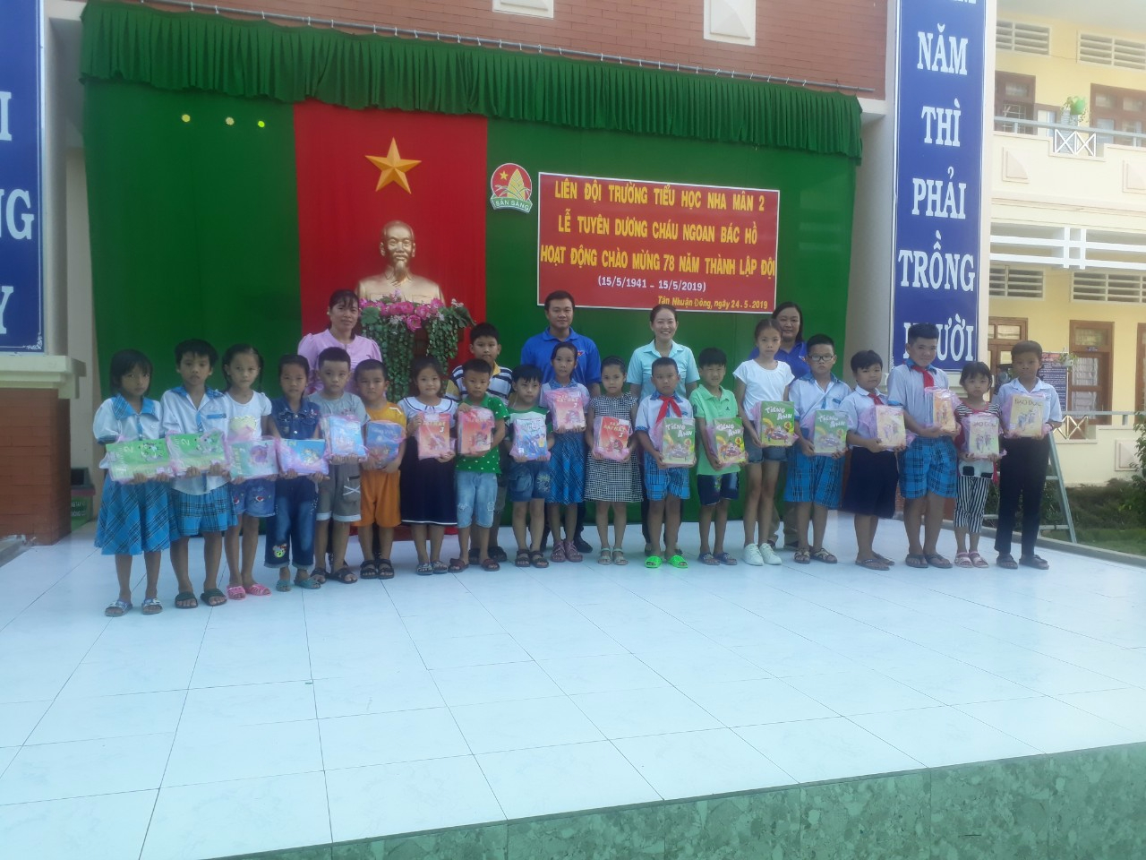

*Trao sách giáo khoa cho các bạn khối lớp 1,2,3 và 4*

Nhân buổi lễ, các thiếu nhi của Liên đội cũng đã góp và chia sẻ 20 bộ sách giáo khoa đã qua sử dụng cho 20 bạn có hoàn cảnh khó khăn của trường./.

Add: Cao Xuyên

Di động: 0919 750 810